巢湖学院“网上报修”应用服务使用指南

进入网上报修应用程序

电脑端
访问https://www.chu.edu.cn/进入学校官网，并点击进入“智慧校园”


点击登录，并输入账号密码，账号为工号或学号，密码默认为身份证后六位
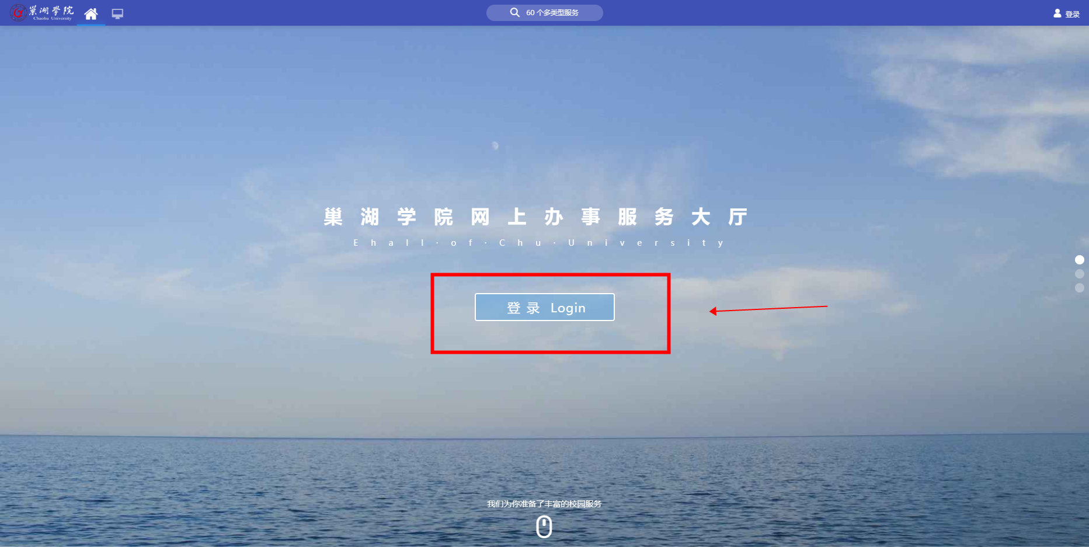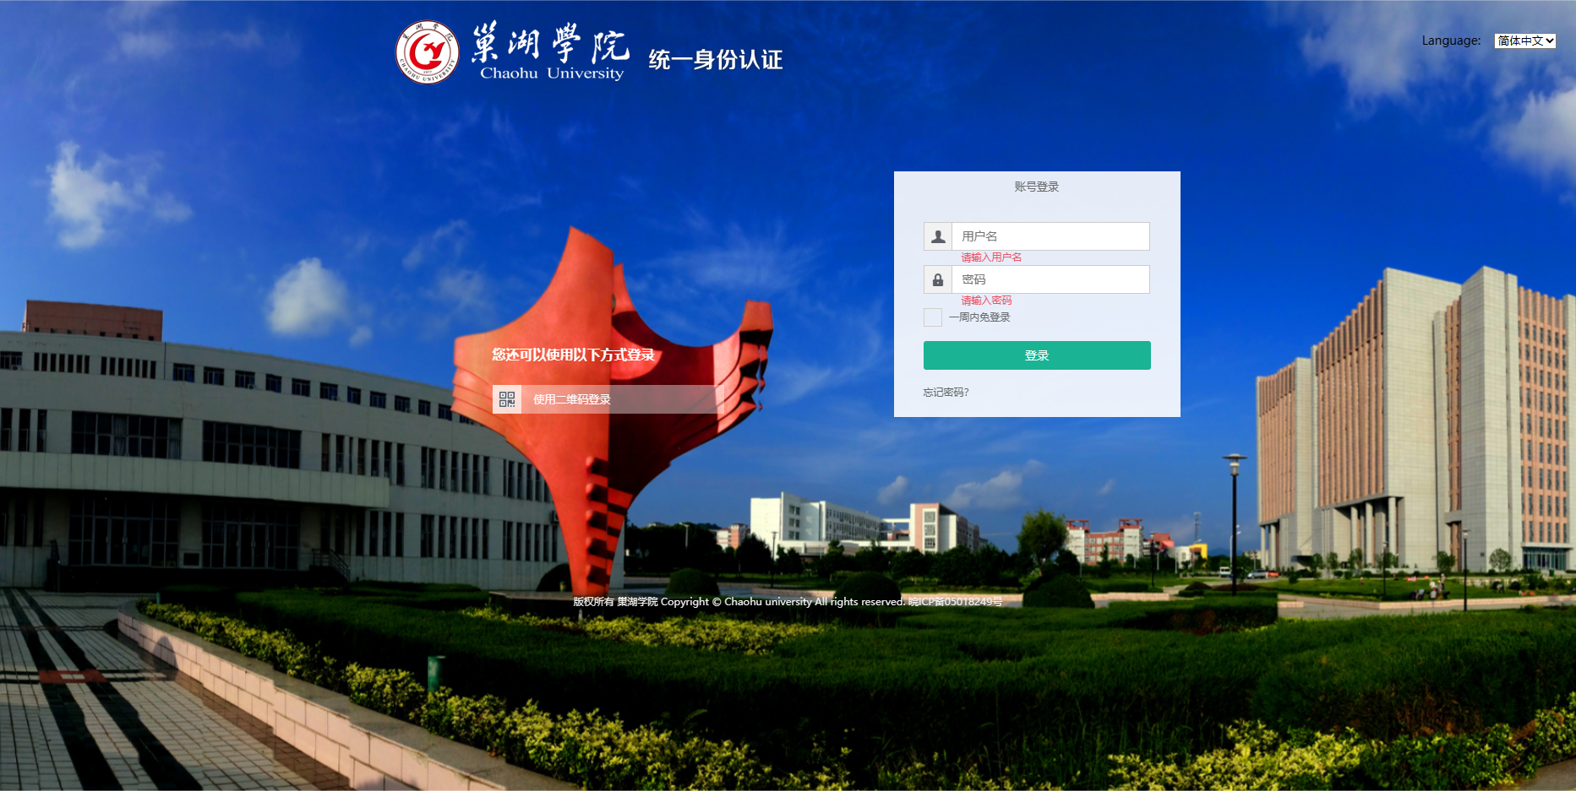

搜索“网上报修”，并点击进入
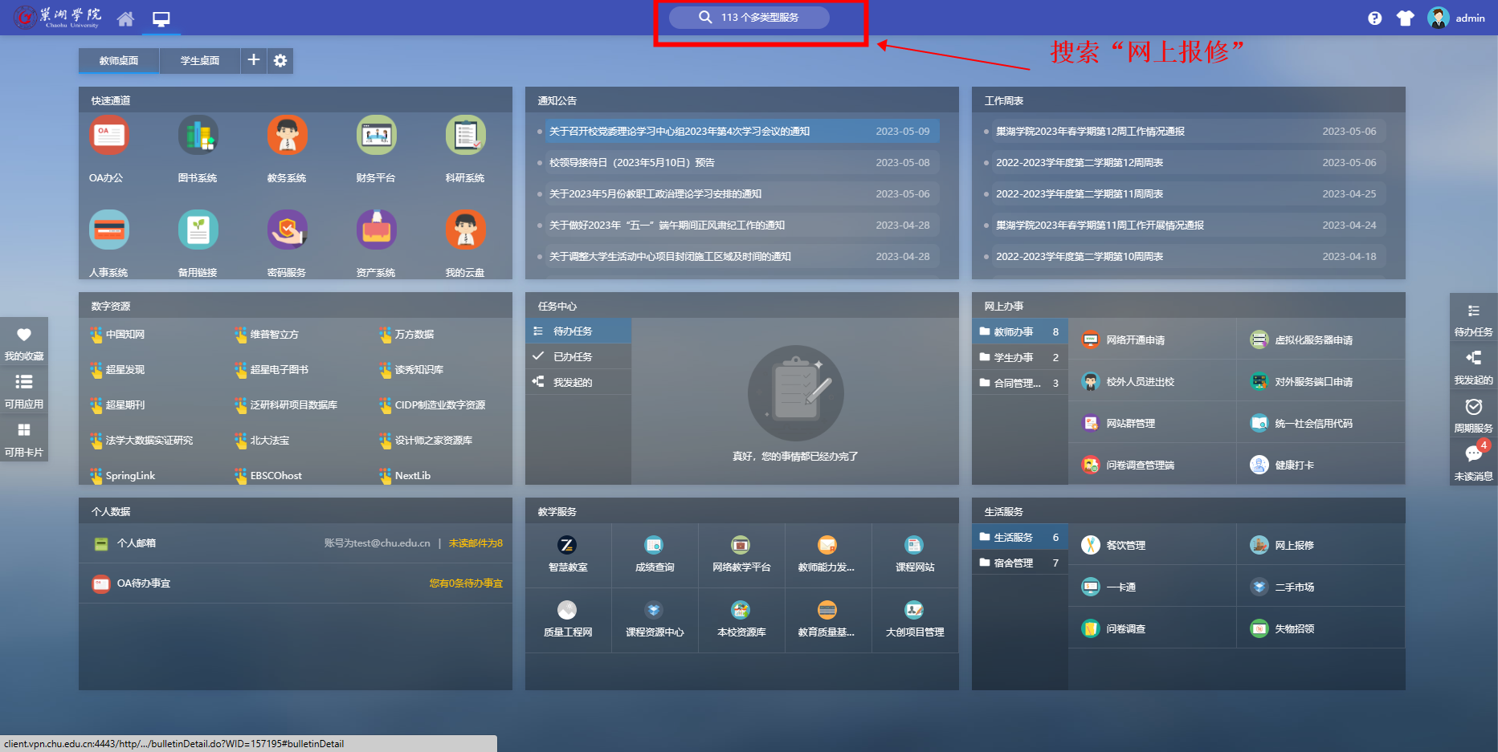
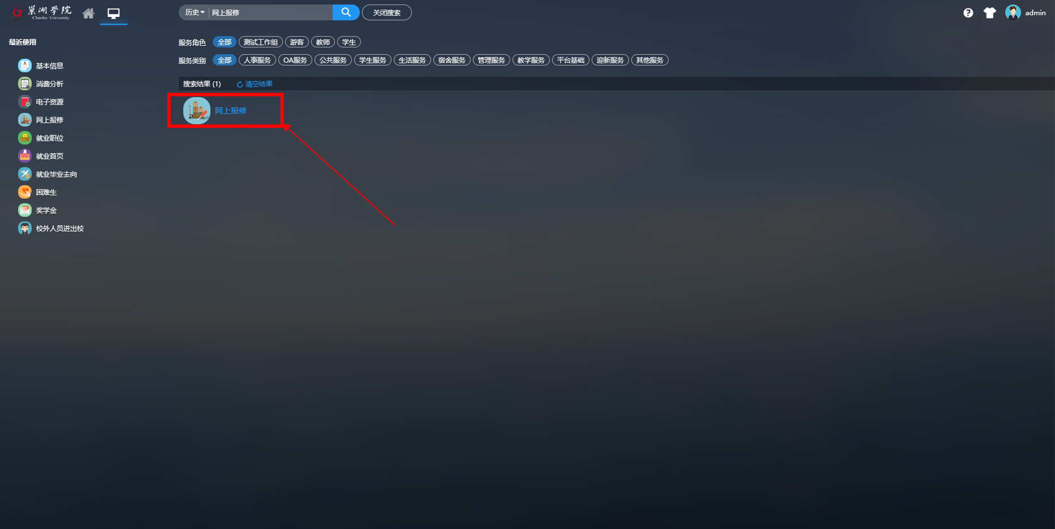

移动端
下载并进入“今日校园”APP，勾选同意协议，点击学工号登录（如果今日校园之前绑定了手机号，可手机号登录）
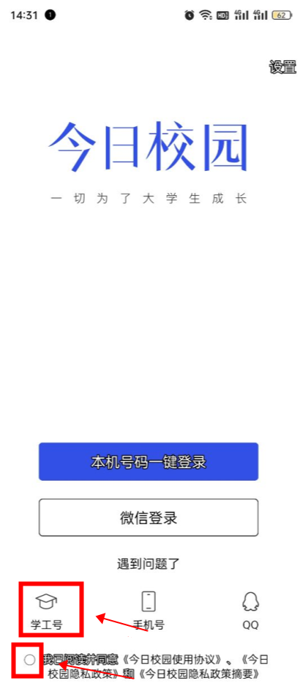

点击“切换”按钮，搜索并选择“巢湖学院”，然后回到登录页面登录。
账号为工号或学号，密码默认为身份证后六位
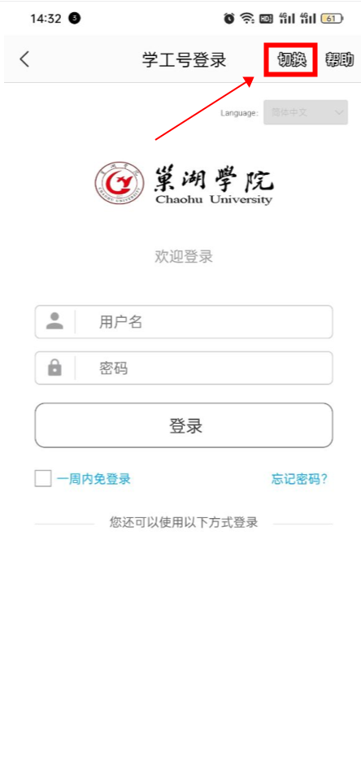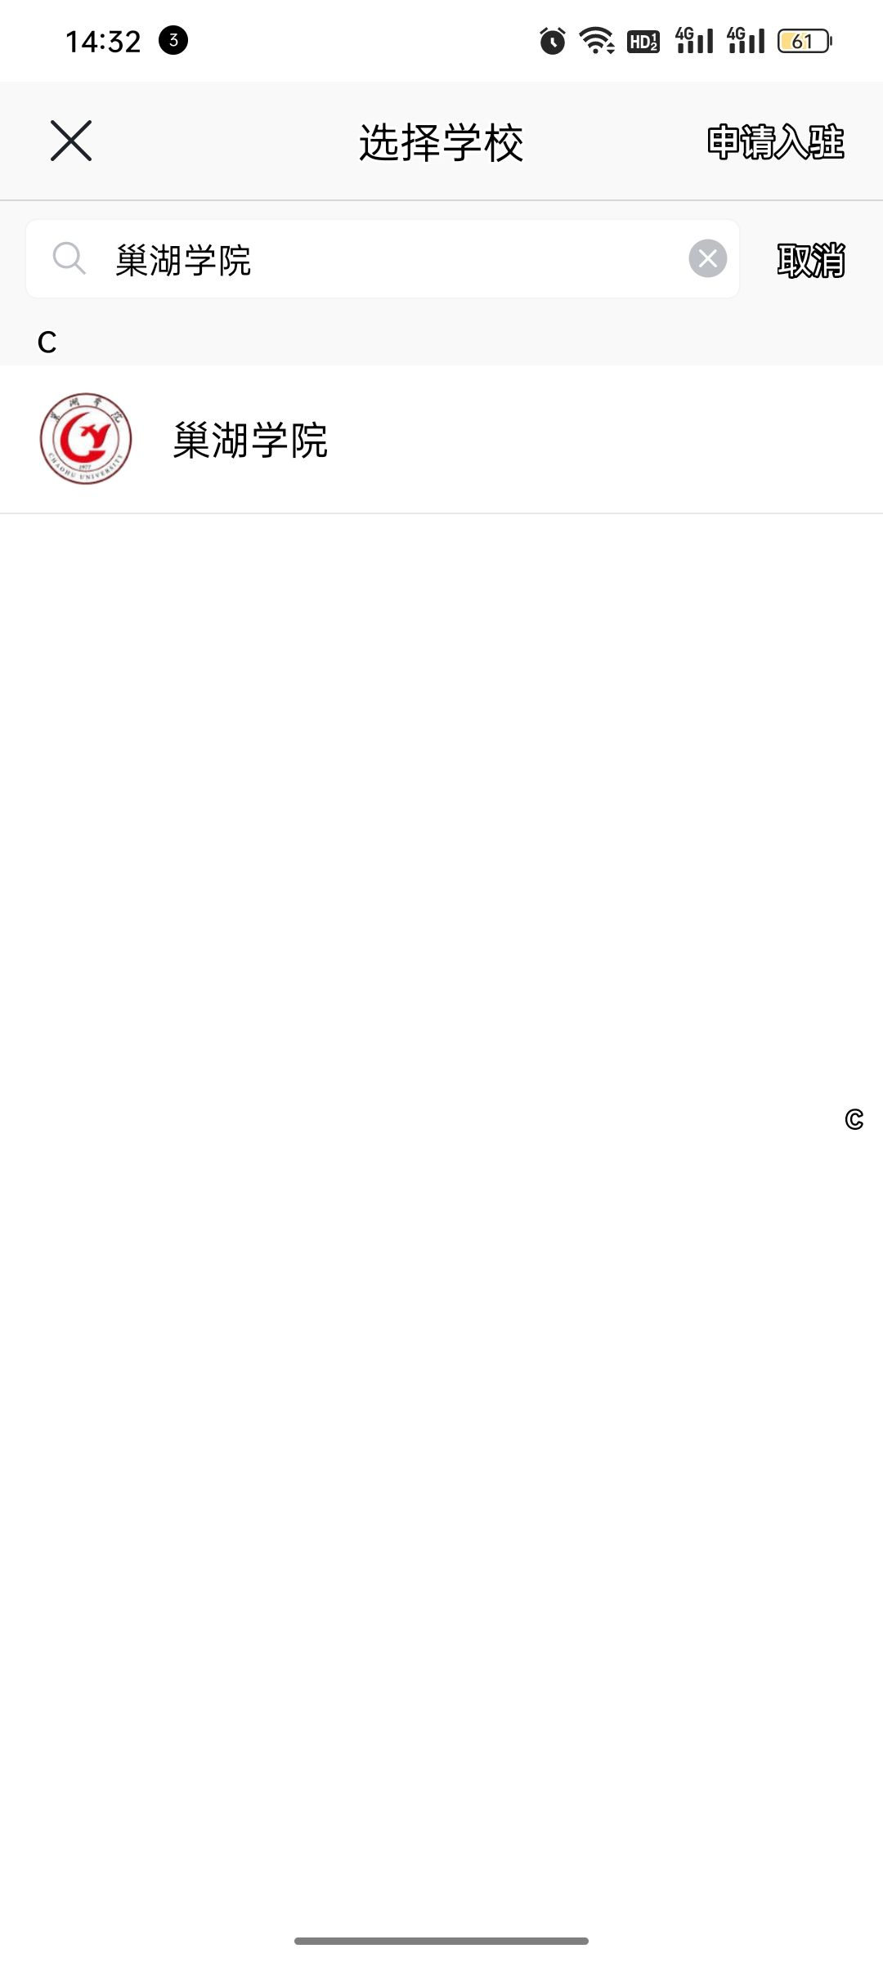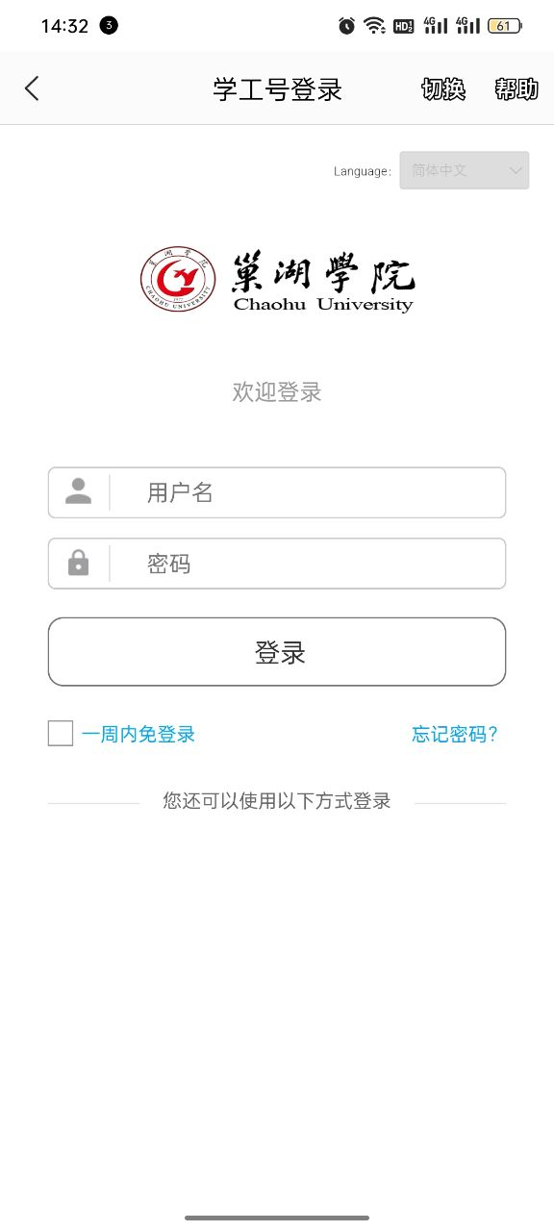

搜索“网上报修”并进入应用
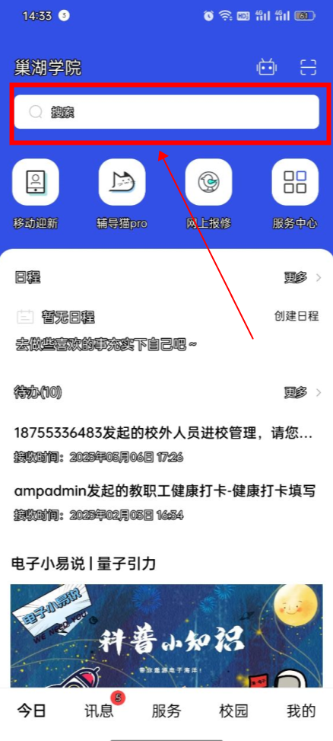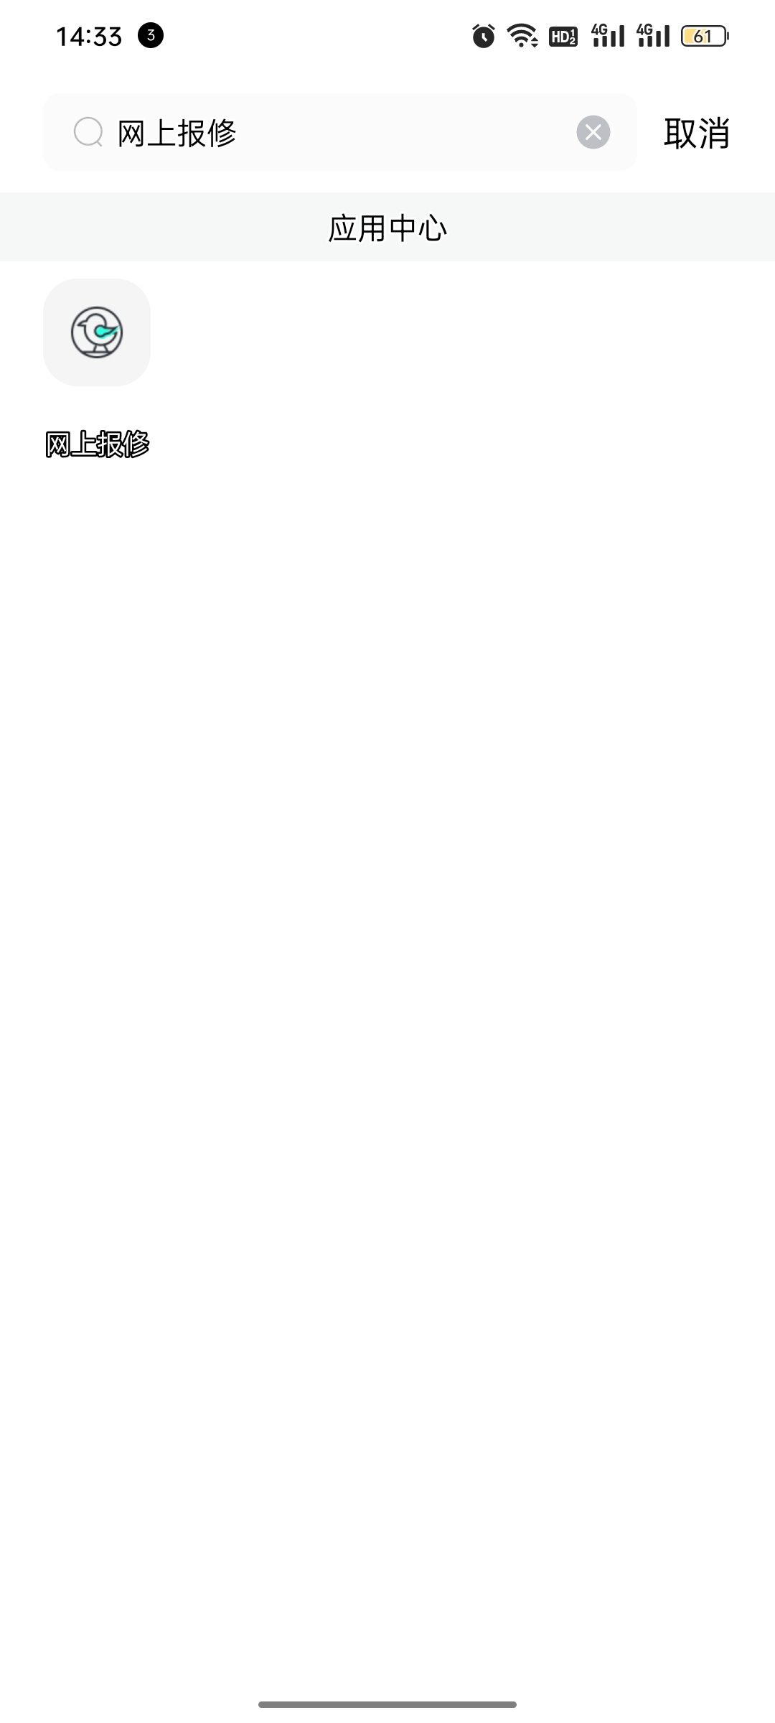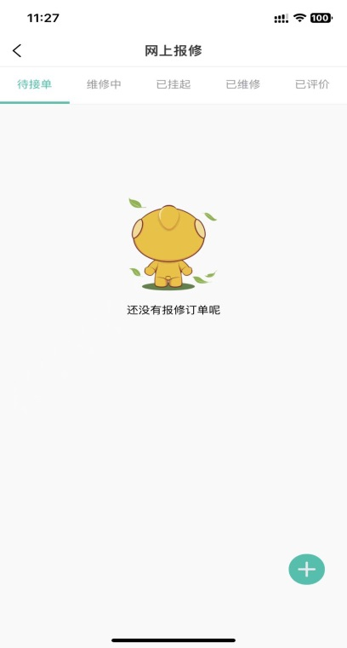

提交网上报修问题和查看问题进展

电脑端
进入应用后，根据实际情况填写完成红框内的内容后，点击提交按钮即可
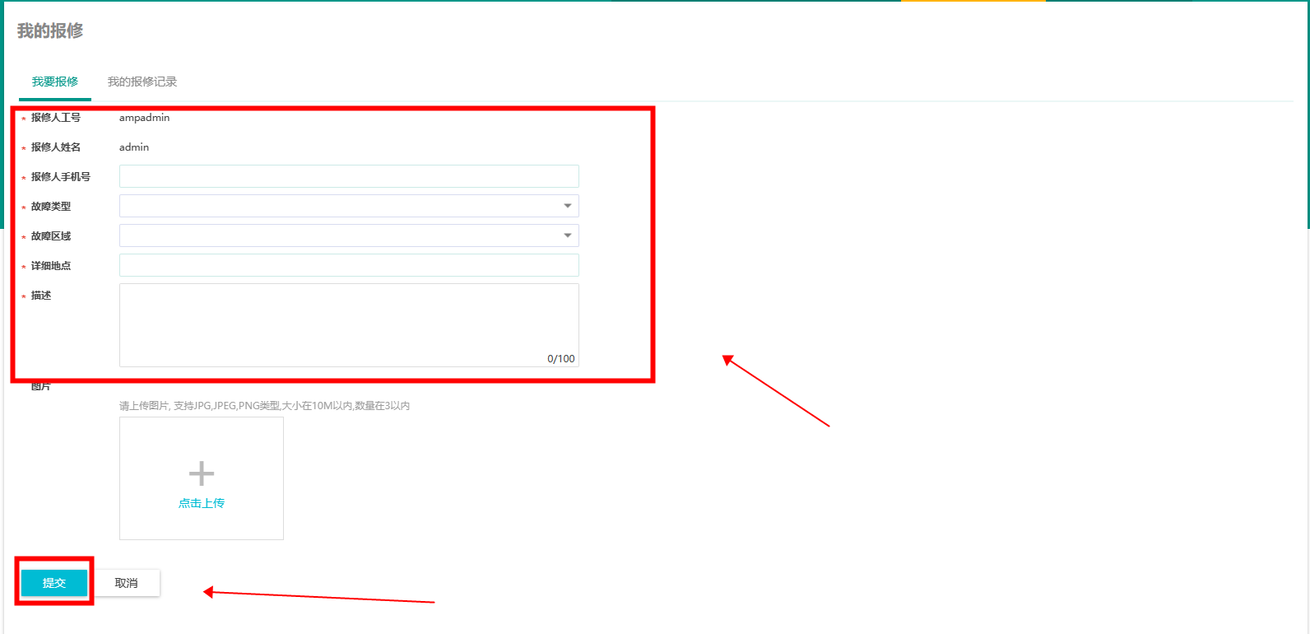

点击“我的报修记录”-“详情”后即可查看维修进度
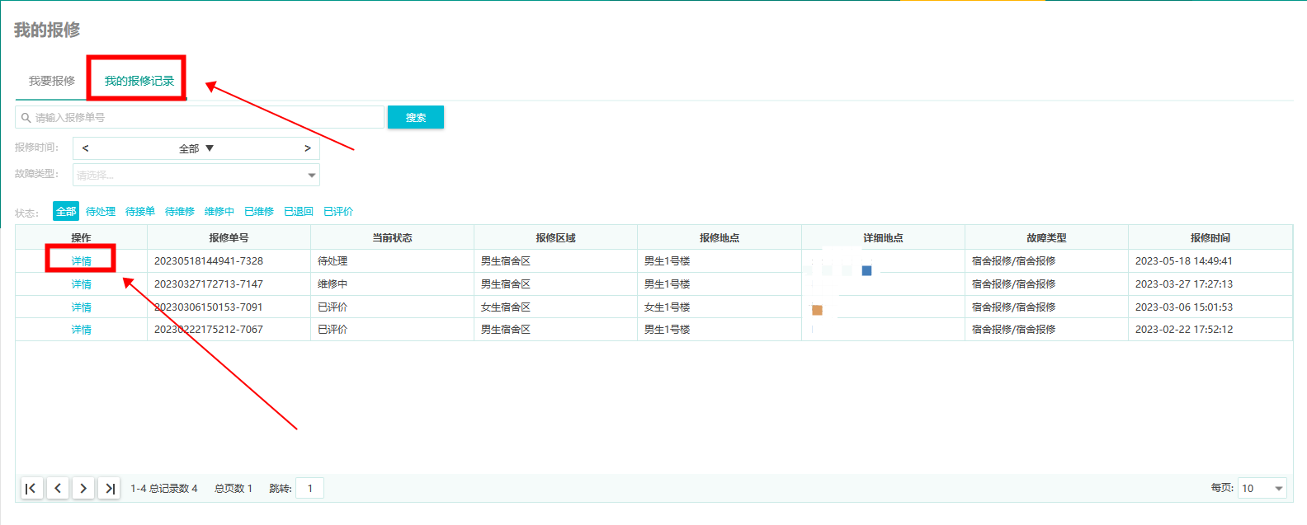
可随时发表回复，维修师傅看到后可进行回复。
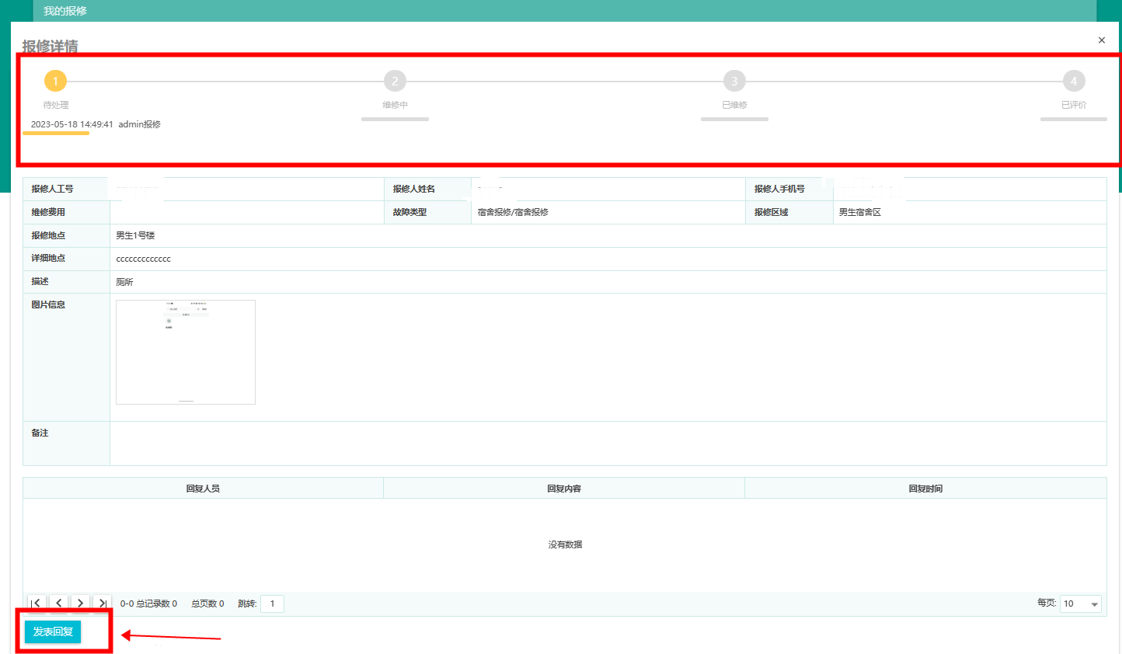

移动端

点击“+”按钮进行问题提交，填写完成后点击“提交”按钮完成问题提交
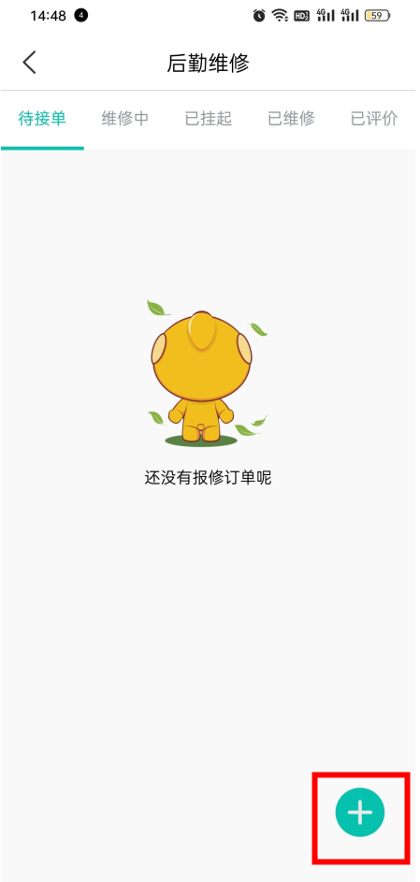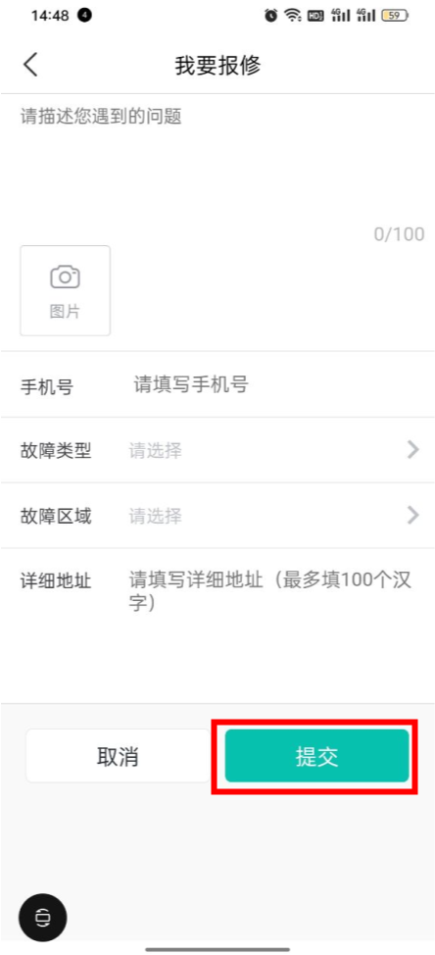

点击查看报修问题进度
